САБАҚ ЖОСПАРЫ «Бекітемін»
________________
Оқу ісінің меңгерушісі
«___» ________2015 ж
Пән аты: Информатика
Сыбыны: 10в, 10а
Сабақтың тақырыбы: Анимация.
Сабақтың мақсаты:
а) Білімділігі: Білімділікке, сауаттылыққа, ойлау ұшқырлығын дамыту
ә) Тәрбиелігі: Жауапкершілікке баулу,дәлдікке үйрету.
б) Дамытушылығы: Оқушының әрбір сабаққа ынтасы мен қабілетін біліктітіріп,пәнге деген қызығушылығын арттыру.
Сабақтың типі: аралас
Оқыту әдістері: сөздік, көрнекілік, практикалық
Оқушылардың танымдық іс-әрекетін ұйымдастыру тәсілі бойынша: түсіндірме-көрнекі, проблемалық ізденіс.
Оқыту формалары: жеке, ұжымдық
Көрнекіліктер мен техникалық құралдар: көрнекі материалдар, таратпа материалдар, деңгейлік тапсырмалар,
Сабақ барысы:
І. Ұйымдастыру кезеңі:
- сәлемдесіп, қауіпсіздік ережесіне сай сырт кейпі мен заттардың орнында болуын қадағалау.
- оқушыларды түгендеп, журналға белгілеу.
- оқушыларға жақсы көңіл күй сыйлау.
- оқушылардың назарын сабаққа аударып, сабақтың барысымен таныстыру.
ІІ. Үй тапсырмасын тексеру.
Үйге берілген тапсырма графикалық нысандарды пайдаланып сурет салу.
- Оқушылардың үй тапсырмасын орындағанын анықтау үшін дәптерлерін тексеріп шығу.

Жаңа сабақ

Мысалы:Форманың оң жақ төменгі бөлігіне Piсture 1 шағын объектісін, сол жақ төменгі қатарына Lebel 1объектісін орнаты, оларға сәйкес сурет және «туған күніңізбен» мәтінін енгізу керек.
Программа жұмысы тоқталғанша, оларды қайталап жылжыту әсері ұйымдастырылсын.
1.Формаға Picture 1,Timer 1,Lebel 1, объектілерін орнатып, қасиеттеріне мән меншіктеу Picture 1-Appereance Program Files/Microsoft Office/Clipart/Popular/Lion командасын беру. Picture 1 объектісіне арыстан суреті енгізіліп қойылады. Объектісінің жиегі алынып тасталады.
2.Timerl объектісін екі рет шертіп, код терезесін ашу және онда көрінген процедура дайындамасын толтыру.
Private Sub Timerl TimerO
If Picturel. Top > O Then
3 Picturel. Move Picturel Left- 30 , Picturel. Top-10
End if
If Picturel.Left=Then
Picturel .Top =1000
Goto 3: End

Labell. Caption=
If Labell .Left<=4500 Then
Labell .Left = Labell . Left+110
Else : Labell Left.=200
End if
End sub
- Іске қосу командасын беру.

VІ. Жаңа сабақты бекіту. “Үш деңгейлі тапсырма” әдісі.

Деңгейлік тапсырмаларды орындау алдында «Өзіндік тірек» әдісі көмегімен оқушыларға керекті мәліметтерді тірек ретінде тарату.

Қасиеттер сипаттамалары
BorderColor - контурдың түсін орнату
BorderStyle - сызық типі
BorderWidth – контурдың қалыңдығы
BackColor - фигура түсін орнату
BackStyle – фигураның ауданы мөлдір мөлдір емес
FillColor – құю түсі
FillStyle - бояу типі
Visible – объектінің көрінуі немесе жасырынуы

Тәжірибелік тапсырмалар.

- Дөңгелекті салу, түрлі түске бояу.
- Оңға қарай қозғалту.
- Дөңгелекті уақыт интервалын қойып қозғалту.

VІІ. Қорытындылау.
“Пайымдау сұрақтары” әдісі: Сабақ соңында оқушыларды ой-толғаныс жасауға итермелейтін сұрақтар қою: Сабақта не маңызды болды, не қызық болды, жаңадан не білдіңдер, не үйрендіңдер т.с.с. Бір сұраққа бірнеше оқушы жауап беруі мүмкін.
Сабақты қорытындылау: жаңа материалды пысықтау, оқушылардың меңгерген білімдерін талдау, бағалау.

Үй тапсырмасы: §21 Анимация. Қозғалып бара жатқан көліктер қозғалысы құру..

Тапсырмалар.

- Бағдаршамның графикалық суретін Line, Shape көмегімен салу.

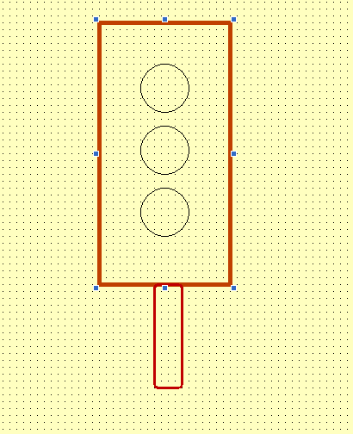

- Бағдаршамның графикалық суретін түстерге бояу. Shape элементінің BackColor, BackStyle, BorderColor, BorderStyle, BorderWidth қасиеттерін пайдаланып.

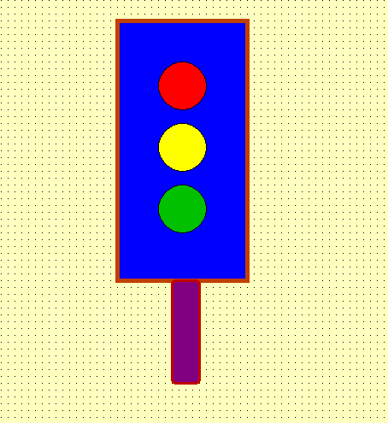

- Бағдаршамның жарықтары кезектесіп жануы үшін процедура құру.
Timer элементерін қолдануға болады.

Private Sub Timer1_Timer()
Shape2.BackColor = vbRed
Shape3.BackColor = vbBlue
Shape4.BackColor = vbBlue
End Sub

Private Sub Timer2_Timer()
Shape2.BackColor = vbBlue
Shape3.BackColor = vbYellow
Shape4.BackColor = vbBlue
End Sub

Private Sub Timer3_Timer()
Shape2.BackColor = vbBlue
Shape3.BackColor = vbBlue
Shape4.BackColor = vbGreen
End Sub
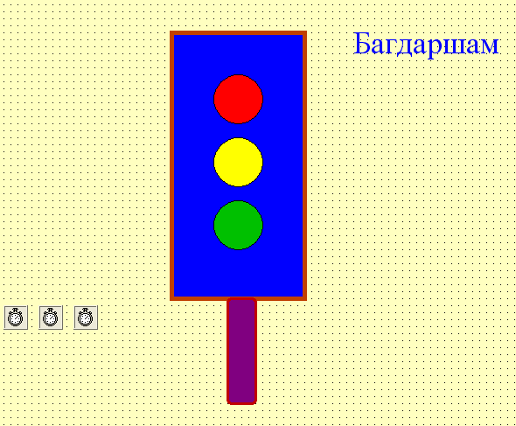
Timer1 Interval 2000
Timer2 Interval 4000
Timer3 Interval 6000

Қатесін тап
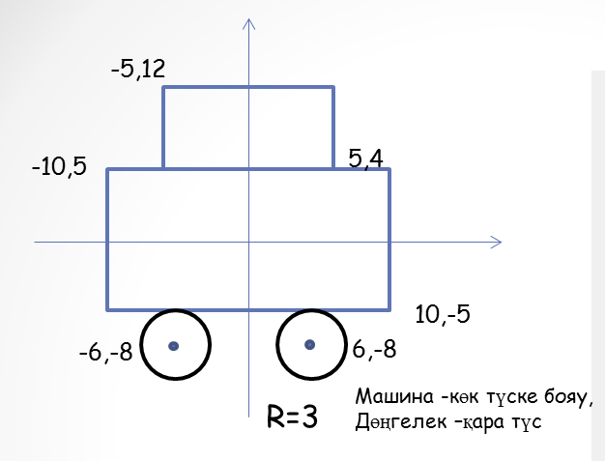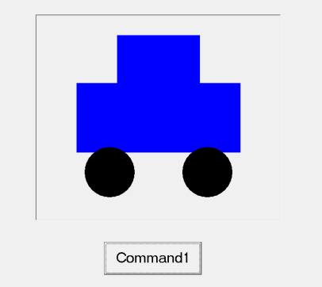

Private Sub Command1_Click()
Picture1._______ (-15, 15)-(15, -15)
Picture1._______Width = 3
Picture1.Line (-10, 5)-(10, -5), vb_____, BF
Picture1.______ (-5, 12)-(5, 4), vbBlue, BF
Picture1.Circle (-6, -8), 3, vbBlack
Picture1.Circle (6, -8), 3, vbBlack
Picture1.Fill _________= 0
Picture1.Fill_________ = vbBlack
End Sub

Сыныбы: _____ Аты –жөні:_____________________________ Дұрысы ______

Қатесін тап

Private Sub Command1_Click()
Picture1._______ (-15, 15)-(15, -15)
Picture1._______Width = 3
Picture1.Line (-10, 5)-(10, -5), vb_____, BF
Picture1.______ (-5, 12)-(5, 4), vbBlue, BF
Picture1.Circle (-6, -8), 3, vbBlack
Picture1.Circle (6, -8), 3, vbBlack
Picture1.Fill _________= 0
Picture1.Fill_________ = vbBlack
End Sub

Сыныбы: _____ Аты –жөні:_____________________________ Дұрысы ______

Қасиеттер сипаттамалары

BorderColor - контурдың түсін орнату
BorderStyle - сызық типі
BorderWidth – контурдың қалыңдығы
BackColor - фигура түсін орнату
BackStyle – фигураның ауданы мөлдір немесе мөлдір емес
FillColor – құю түсі
FillStyle - бояу типі
Visible – объектінің көрінуі немесе жасырынуы

Қасиеттер сипаттамалары

BorderColor - контурдың түсін орнату
BorderStyle - сызық типі
BorderWidth – контурдың қалыңдығы
BackColor - фигура түсін орнату
BackStyle – фигураның ауданы мөлдір немесе мөлдір емес
FillColor – құю түсі
FillStyle - бояу типі
Visible – объектінің көрінуі немесе жасырынуы

Қасиеттер сипаттамалары

BorderColor - контурдың түсін орнату
BorderStyle - сызық типі
BorderWidth – контурдың қалыңдығы
BackColor - фигура түсін орнату
BackStyle – фигураның ауданы мөлдір немесе мөлдір емес
FillColor – құю түсі
FillStyle - бояу типі
Visible – объектінің көрінуі немесе жасырынуы

Қасиеттер сипаттамалары

BorderColor - контурдың түсін орнату
BorderStyle - сызық типі
BorderWidth – контурдың қалыңдығы
BackColor - фигура түсін орнату
BackStyle – фигураның ауданы мөлдір немесе мөлдір емес
FillColor – құю түсі
FillStyle - бояу типі
Visible – объектінің көрінуі немесе жасырынуы

0, 8

15
5, -5

15

-5, 5

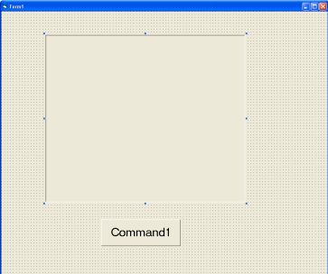
PictureBox

Private Sub Command1_Click()
Picture1.Scale (-15, 15)-(15, -15)
Picture1.DrawWidth = 3
Picture1.Line (-5, 5)-(5, -5), vbBlue, B
Picture1.Line (-5, 5)-(0, 8), vbBlue
Picture1.Line (5, 5)-(0, 8), vbBlue
Picture1.FillStyle = 0
Picture1.FillColor = vbBlue
End Sub

- Visual Basic тілі графикалық файлдарды қолданудың қанша тәсілін ұсынады?
3 тәсілін ұсынады. Олар&
- PictureBox-ке дайын суреттерді орналастыру арқылы,
- Line, Shape элементтері арқылы салу,
- PictureBox нысандарына графикалық әдіс арқылы (Pset, Line, Circle)
- Графикалық әдістің графикалық файлдардан қандай айырмашылығы бар?
Графикалық пішіндерді салу үшін графикалық әдістерді қолданып, процедура саламыз.
- Picture Box және Image элементтерінің айырмашылығы неде?
Image-де графикалық файлдарды бейнелеуге болады, Picture Box-те графикалық файлдарды бейнелеуге және әр түрлі әдістер арқылы сурет салуға болады.
- Қандай графикалық әдістерді білесіңдер?
Scale (скале) жаңа координата ұсынады, Pset (псет) нүкте салу, Line (лайн)түзу сызық немесе төртбұрыш салу, Circle (киркле) шеңбер, эллипс, доға, сектор салу әдісі.
- Графиканың процедурасын жазғанда қандай функциялар қолданылады?
RGB функциясы арқылы түстер жиынтығын ұсынады,
QBCOLOR функциясында 0-15-ке дейінгі сандар белгілі түске сәйкес келеді.

Өзіңді тексер
- Line әдісінің қызметі қандай? Түзу сызықтар мен төртбұрыштар салу
- Белгі дегеніміз? B немесе BF
- Нысанға шеңбер, доға, эллипс, сектор салу үшін қандай әдісті қолданамыз? Circle
- Сығу коэффициенті дегеніміз? Оң таңба
- Visual Basic тілі графикалық файлдарды қолданудың неше тәсілін ұсынады? 3

Private Sub Timer1_Timer()
Shape2.BackColor = vbRed
Shape3.BackColor = vbBlue
Shape4.BackColor = vbBlue
End Sub

Private Sub Timer2_Timer()
Shape2.BackColor = vbBlue
Shape3.BackColor = vbYellow
Shape4.BackColor = vbBlue
End Sub

Private Sub Timer3_Timer()
Shape2.BackColor = vbBlue
Shape3.BackColor = vbBlue
Shape4.BackColor = vbGreen
End Sub

